МБОУ «ШКОЛА № 19 ИМ. Б. И. СЕВЕРИНОВА»

ИНДИВИДУАЛЬНЫЙ ПРОЕКТ
«Влияние СМИ на формирование общественного мнения»
По обществознанию

Выполнили:
Ученики 11 «А» класса
Идрисова Сабина
Ашурбоев Субхон

Руководитель: Васильева Елена
Александровна
учитель истории и обществознания

Оглавление

ВВЕДЕНИЕ………………………………………………………………………3

Что такое СМИ?......................................................................................................4

Зарождение СМИ…………………………………………………………………4

Становление СМИ в Российском обществе…………………………………….5

Виды Средств Массовой Информации………………………………………….6

Основные функции СМИ………………………………………………………...7

Методы влияние СМИ на общественное сознание…………………………….9

ЗАКЛЮЧЕНИЕ…………………………………………………………………12

Исследование актуальности СМИ……………………………………………...13

Список литературы………………………………………………………………17

ВВЕДЕНИЕ

В настоящее время немногие люди задумываются о такой проблеме, как манипуляция общественным сознанием. Одним из наиболее влиятельных способов управления сознанием народа является привычный для нас источник получения знаний о мире – СМИ. С развитием средств массовой информации также стала возможной и идея массовой манипуляции обществом. Современная психология открывает нам множество методов воздействия на сознание человека, применив их, СМИ получили практически полное воздействие на общество. Люди приходят к своим выводам и умозаключениям исходя из информации, которая ежедневно поступает из СМИ. В нашем мире это воздействие все чаще становится опасным, чем полезным и познавательным, ведь людей пытаются не только убедить в чем-либо, а донести и внушить.
Именно поэтому стоит получше разобраться в этой теме, ведь на сегодняшний день она очень актуальна. Возникает вопрос, каким же образом средствам массовой информации удается оказывать такое влияние на общество и тем самым формировать общественное мнение?

ЧТО ТАКОЕ СМИ?

Средства массовой информации – это система передачи визуальной, словесной, звуковой информации по принципу широковещательного канала, которая охватывает массовую аудиторию и имеет периодическую форму распространения.
Свойства СМИ:
• Направление воздействия на массы.
• Ясность в понимании.
• Обособленность характера распространения, производство информации.
• Периодичность, необходимая для образования доверия и признания со стороны определенной группы лиц.

ЗАРОЖДЕНИЕ СМИ
СМИ начали зарождаться с самых ранних времен, т.к. население земли нуждалось в коммуникации, в следствие этого информацию среди людей распространяли шаманы, оракулы и вожди, а такие подручные материалы, как: скалы, дощечки, пластины и т.п. являлись помощниками в фиксировании данных. В V веке до нашей эры в Риме начали появляться первые печатные издания, а также в это время в Азии начали распространяться листовки, которые современные ученые предпочитают называть прообразом газеты.
В 1440 году Иоганн Гутенберг – немецкий первопечатник, изобрел первый наборный шрифт это и стало толчком к развитию системы. 1605 год, Бельгия – первая полноценная газета.
1702 год, Англия - первые печатные издания.
Первое разделение прессы на жанры:
Хроника - историческое описание событий в хронологическом порядке;
Памфлеты - художественно-публицистическое произведение сатирического или полемического характера, направленное против какого-либо политического, общественного явления или отдельного лица;
Репортаж - сообщение с места событий;
Далее появилась журналистика – деятельность по сбору, обработке и распространению информации с помощью СМИ.

СТАНОВЛЕНИЕ СМИ В РОССИЙСКОМ ОБЩЕСТВЕ
Данный процесс тесно связан с историческими и политическими переменами в стране. В коммунистическую эпоху СМИ не затрагивали проблему обратной связи. Но за последние 15-20 лет мир СМИ сильно изменился. Данный этап в жизни российских СМИ можно условно разделить на четыре периода:
1. Апрель1985 – июль 1990: период политизации масс-медиа. Именно в этот период был принят закон СССР о СМИ и им была дана определенная свобода.
2. 1990 – начало 1992: СМИ начинают получать независимость. Появляются первые независимые издания («Независимая газета»), изменяются способы подачи информации (введение «прямых эфиров» и т.д.)
3. Начало 1992 – конец 1995: этап коммерциализации СМИ. СМИ получают новых частных собственников, которые начинают использовать возможность влияния медиа-ресурса на общественное мнение.
4. Конец 1995 по настоящее время: этап утверждения новой медиа-политической системы. Увеличивается роль журналистов и отдельных изданий, используются изощрённые стратегии и механизмы манипуляции общественным мнением.

ВИДЫ СРЕДСТВ МАССОВОЙ ИНФОРМАЦИИ
Виды СМИ:
• Периодические печатные издания (журналы, брошюры, листовки, газеты и другие).
• ТВ и радио.
• Сетевые издания (интернет-ресурсы).
Рассмотрим все средства по отдельности:
Периодические печатные издания
Газета - печатное периодическое издание, выходящее не реже одного раза в месяц, содержащее официальные материалы, информацию или статьи по актуальным общественно-политическим, научным, производственным и другим вопросам, а также литературные произведения и рекламу;
Журнал - печатное периодическое издание, содержащее статьи по различным общественно-политическим, научным, производственным и другим вопросам, литературно-художественные произведения, имеющее постоянную рубрикацию, официально утвержденное в качестве данного вида издания;
Альманах - сборник, содержащий литературно-художественные и научно-популярные произведения, объединенные по определенному признаку;
Бюллетень - периодическое или продолжающееся издание, содержащее краткие официальные материалы по вопросам, входящим в круг ведения выпускающей его организации;

ТВ и радио:
Телевидение — технология электросвязи, предназначенная для передачи на расстояние движущегося изображения. Одновременно с изображением передаётся звуковое сопровождение.
Радио - это, разновидность беспроводной связи, при которой в качестве носителя сигнала используются радиоволны, свободно распространяемые в пространстве.
Сетевые издания - web-сайты, задачей которых является распространение информации посредством Интернета. Данный вид СМИ руководствуется принципами журналистики. Согласно Федеральному Закону РФ, не каждый сайт считается средством массовой информации. Он может быть зарегистрирован в таком качестве только после того, как его владельцы напишут соответствующее заявление.

ОСНОВНЫЕ ФУНКЦИИ СМИ
Самое простое разделение функций можно встретить в современных исследованиях:
• гуманитарные функции СМИ - информирование, образование, развлечение и т.п.;
• политические функции СМИ - формирование массового общественного сознания и направленное влияние на отдельные группы населения.
Если же рассматривать функции СМИ в более широком масштабе, то их можно разделить на следующие:
• Информационная
• Регулирующая
• Культурологическая
• Контрольная и регулятивная (функция формирования массового сознания)
• Идеологическая или социально-ориентирующая
• Рекламно-справочная (удовлетворение утилитарных запросов аудитории) и рекреативная.
Информационная функция включает в себя сбор и распространение актуальной информации о различных сферах деятельности людей, например – деловой, научно-технической, политической, юридической, медицинской и т.п. Содержание такой информации определяется запросом аудитории. Данная функция способствует оптимизации полезной деятельности общества и индивида, а также дает возможность прогнозировать свои действия и экономит время.
Поэтому информация должна быть:
· актуальной, соответствующей жизненным проблемам общества.
· своевременной, чтобы при необходимости быть учтенной, использованной в нужный момент.
· полной, чтобы аудитория могла всесторонне оценить суть и значимость происходящих событий.
· объективной, чтобы полученная информация помогала адекватно реагировать на происходящее.
· разнообразной по видам, темам, авторам, позициям, чтобы отразить происходящее всесторонне.
· структурированной для различных социальных групп с учетом их интересов и запросов.
Регулирующая функция – ее также можно назвать функцией социального контроля. Она включает в себя широкий спектр воздействия на массовую аудиторию, начиная с установления контактов, заканчивая контролем над обществом. В этой функции массовая коммуникация влияет на формирование общественного сознания группы и личности, мнения и создания социальных стереотипов.
Культурологическая функция выполняет не только свою основную, познавательную задачу – ознакомление с достижениями культуры и искусства, она способствует осознанию обществом необходимости преемственности культуры, сохранения культурных традиций. При помощи СМИ люди знакомятся с особенностями различных культур и субкультур. Это развивает эстетический вкус, способствует взаимопониманию, снятию социальной напряженности, в конечном счете, интеграции общества.
Контрольные и регулятивные функции, оказывают воздействия на деятельность социальных институтов и должностных лиц. Через этого рода деятельность в первую очередь и реализуется особый властный ресурс СМИ.
Функция формирования массового сознания (идеологическая или социально-ориентирующая), которая включает в себя широкий диапазон воздействия – начиная с сообщений о фактах, событиях, воздействия на общественное мнение, до воздействия на ценности, идеалы, мировоззрение аудитории.
Культурно-образовательная – формирование политической, экономической культуры, этическое и эстетическое воспитание, а также пропаганда знаний из области медицины, физической культуры, культуры досуга и т. д.
Рекламно-справочная (удовлетворение утилитарных запросов аудитории). Удовлетворение интереса справочной информации по культуре речи и кулинарии, правилам хорошего тона, по способам проведения досуга – это и есть участие в развитии культуры на бытовом уровне (например, передача сводок погоды, ведение уголков садоводов, рыбаков и т.д.).
Рекреативная или развлекательная функция – создание условий для отдыха, интересного проведения досуга, приятного времяпрепровождения.

МЕТОДЫ ВЛИЯНИЯ СМИ НА ОБЩЕСТВЕННОЕ СОЗНАНИЕ
Общественное сознание — возникающая из общественной практики людей, их производственной, семейно-бытовой и иной деятельности, совокупность чувств, настроений, идей, теорий, художественных и религиозных образов, различных взглядов, отражающих все разнообразие бытия.
С самых ранних времен общественное мнение считалось одним из самых влиятельных институтов, например, еще в XIX веке Оноре де Бальзак назвал прессу «четвертой властью» после законодательной, исполнительной и судебной, т.к. СМИ оказывает мощнейшее влияние на общественное сознание. Большинство исследователей считают, что общественное мнение – важнейший механизм социального взаимодействия людей, т.к. ни одна социальная группа не сможет функционировать без общих суждений или представлений, коллективных оценок и т.д.
В практике СМИ сегодня широко используются методы подсознательного
стимулирования общественного мнения, когда отношение граждан к тем или иным явлениям окружающей среды формируется с помощью стереотипов, мифов, слухов, которые внедряют им СМИ, в качестве «организованных» новостей, автоматически вызывая в массовом сознании либо отрицательную, либо положительную реакцию на конкретное событие.

Простое информирование играет немаловажную роль для общества. В современном мире человеку необходимо быстро ориентироваться в поступающей информации. Например, человек воспринимает информацию так:
1) нужную;
2) ту, которая, возможно, пригодиться;
3) ненужную и вредную. (Сюда входит отказ от восприятия, искажение и забывание информации)
Определенные установки, стереотипы и привычки помогают сортировать поступающую информацию. Однако и сами установки меняются под воздействием поступающей информации.
Здесь следует также упомянуть об ещё одном методе влияния на общественное мнение, к которому регулярно прибегают СМИ, особенно при создании и показе рекламных роликов, а также при проведении политической агитации – это метод красивой и привлекательной визуализации.
В качестве примера возьмем президентские выборы в США, проводившиеся 1960-х. По телевидению транслировали серию дебатов между Ричардом Никсоном и Джоном Кеннеди. Ричард Никсон недооценил роль телевидения. Готовясь к теледебатам, он надеялся лишь на то, что зрители оценят его мысли по реформированию американской политики и предвыборные предложения, но не придал никакого значения своему внешнему виду и манерам держаться перед публикой, поэтому выглядел на экране бледным, угрюмым и злым.
При ярком свете он казался небритым, что выглядело со стороны как явное неуважение к избирателям. Лицо кандидата в президенты, на котором были отчетливо видны круги под глазами, выражало постоянное напряжение. Т.к. софиты в студии стояли близко, вскоре после начала дебатов лицо Никсона покрылось каплями пота, который он едва ли не каждую минуту вытирал носовым платком. В свою очередь Никсон, напротив, продумал собственный телеимидж. Его лицо было загорелым и в сочетании с умело нанесенным макияжем выглядело телегенично. Кеннеди держался уверенно, много шутил и производил хорошее впечатление. В четырех раундах теледебатов победу одержал Кеннеди. Никсон, поняв, что участие в дебатах снижает его рейтинг, отказался от участия в пятом раунде, признав, таким образом, свое поражение еще до начала выборов. Очевидное превосходство Кеннеди в телеэфире вскоре во многом обусловило его победу на выборах над Никсоном, который до начала теледебатов считался фаворитом предвыборной гонки.
Таким образом, можно с уверенностью отметить то, что фигурирование голоса и яркой «живой» картинки на экране — это, безусловно, то, что влияет на общественное сознание и мнение.
Также методом, к которому неоднократно прибегают СМИ, является метод убеждения. Задача прессы в процессе убеждения - создать прочное, устойчивое отношение к данному явлению. Благодаря своей биологической природе, человек подвержен внушению, подражательности и заразительности.
Внушением считают воздействие на личность, приводящее к появлению у человека помимо его воли и сознания определенных чувств или побуждающее человека к совершению определенных действий. Находясь под воздействием внушения, человек не контролирует направленное на него воздействие. Проще всего внушить человеку то, к чему он предрасположен в силу своих потребностей и интересов. Однако внушить что-то можно и вопреки его воле, вызывая определенные чувства и состояния, толкающие к совершению поступка, возможно, совершенно не следующего из принимаемых им норм и принципов поведения. Сама по себе деятельность СМИ, ставящая задачей внушить что-либо обществу, является негуманной, поскольку люди не могут контролировать направленное на них воздействие и, соответственно, оказываются бессильными перед подобными внушениями.

ЗАКЛЮЧЕНИЕ

К сожалению, в современном обществе СМИ всё больше и больше отводится именно такая роль. СМИ сегодня являются четвёртой властной структурой. Очевидно, что СМИ оказывают сильнейшее влияние на общество. В современном обществе они стали чуть ли не «продолжением» физических органов и органов чувств человека.
Но также следует отметить, что в настоящее время именно средства массовой информации дают огромную возможность человеку получить самые свежие и актуальные новости из любой части света, узнать об обстановке в мире. Естественно, что сам человек не в состоянии самостоятельно проверить полученные факты на достоверность. Поэтому каждый полагается на правдивость, той или иной, информации, любезно предоставленной журналистами. Выходит, что люди доверяют оценкам и суждениям происходящего средствами массовой информации.

Невозможно требовать защиты от «направленных» информационных воздействий СМИ, но следует понимать, что существует реальная угроза «психологического инфицирования» не только отдельного человека, но и всего человечества. Особенно актуально это в отношении молодого поколения. Оно еще не обладает достаточным уровнем образования и жизненным опытом, чтобы «фильтровать» информацию, которую им предоставляют СМИ. СМИ становятся одним из авторитетных агентов социализации молодого поколения.
Таким образом, роль СМИ очень неоднозначна. С одной стороны, они открывают перед человеком широкие возможности приобщения к мировой информационной картине, опыт человека расширяется в глобальном масштабе. Никогда еще человеку не была доступна информация такого широкого уровня. С другой стороны, способность СМИ выстраивать новую фрагментарную реальность, иногда очень далекую от истинной, создавая иллюзию участия и сопричастности к событиям и явлениям в мире и обществе.

ИССЛЕДОВАНИЕ АКТУАЛЬНОСТИ СМИ

Для того, чтобы понять насколько актуальны СМИ и насколько люди доверяют СМИ, я провела небольшой анонимный онлайн опрос. В нем приняло участие 23 человек.
Цель исследования: выяснить какие СМИ пользуются большей популярностью; выявить уровень доверия российского общества к СМИ.
Я попросила людей указать свой возраст и ответить на следующие вопросы:
• Как часто Вы получаете информацию от СМИ?
• Какие виды СМИ для Вас наиболее удобны?
• Согласны ли Вы с мнением, предоставляемым в СМИ?
• Доверяете ли Вы информации, предоставляемой в СМИ?
• Анализируете ли Вы информацию, полученную от СМИ?
• Влияют ли СМИ на формирование общественного мнения?

Итоги опроса:
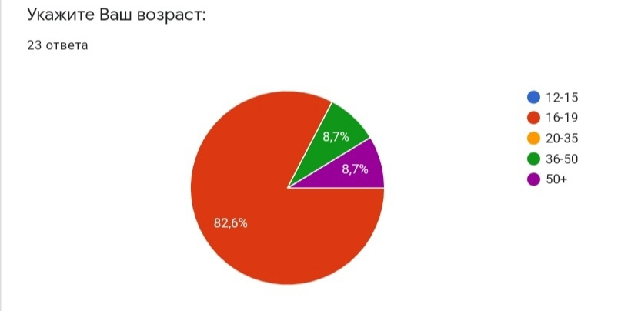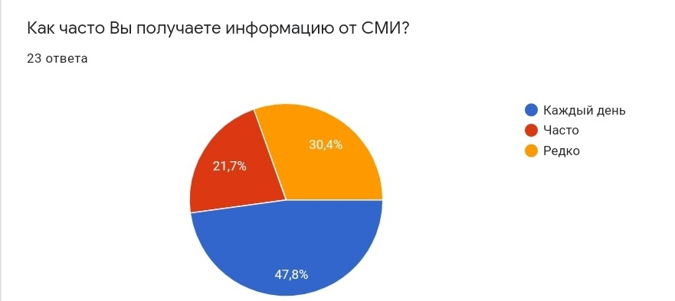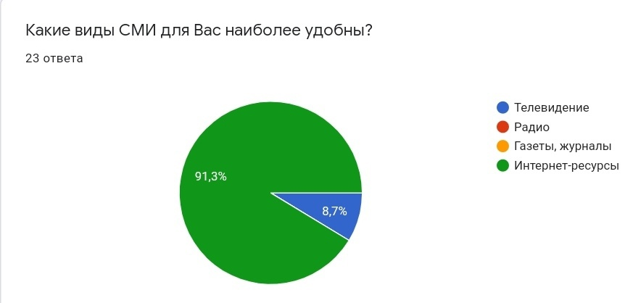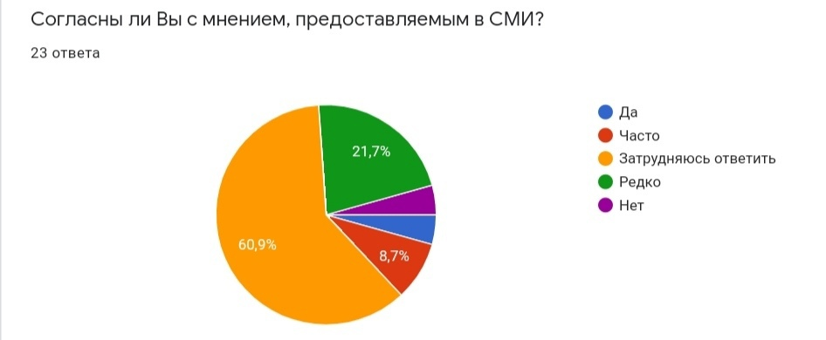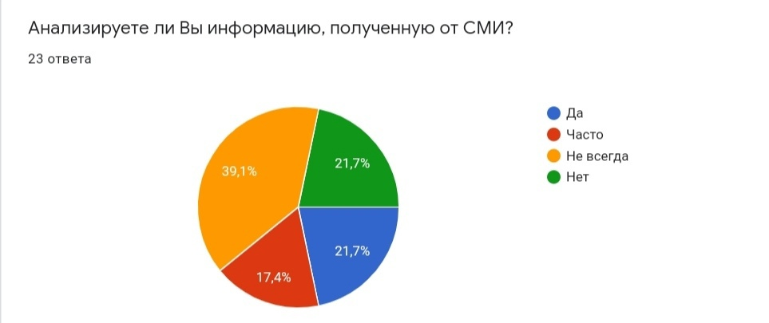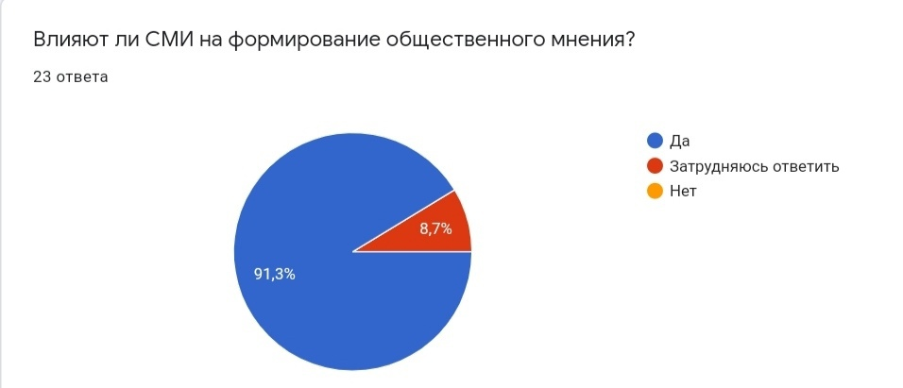

Вывод: Из проведенного выше опроса можно сделать выводы о том, что люди почти ежедневно сталкиваются с информацией, предоставляемой СМИ; наиболее удобными средствами информации являются интернет ресурсы; люди чаще всего затрудняются ответить согласны ли они с мнением, которое они получают от СМИ; чаще всего информация, предоставляемая СМИ не анализируется; по мнению большинства СМИ формируют общественное мнение.

Список литературы

- Ворошилов В. В. «Журналистика» С. – Пб. 2006.

- Науменко Т.В. Функция журналистики и функции №20. CMИ//CREDO.
2000.

- Засурский Я. Н. «Средства массовой информации России» М.: Аспект-Пресс, 2002.

- Пресса и общественное мнение. / Под ред. Коробейникова В.С. - М., 1986.

- Гаврилов А. А. Средства воздействия СМИ на общественное сознание в условиях информационного общества. Молодой ученый. — 2012.

- CМИ как четвертая власть: миф и реальность. Гуманитарный центр «Монолит». – 1998.

- https://ru.wikipedia.org/wiki/%D0%A1%D1%80%D0%B5%D0%B4%D1%81%D1%82%D0%B2%D0%B0_%D0%BC%D0%B0%D1%81%D1%81%D0%BE%D0%B2%D0%BE%D0%B9_%D0%B8%D0%BD%D1%84%D0%BE%D1%80%D0%BC%D0%B0%D1%86%D0%B8%D0%B8

- https://stud-baribar-kz.cdn.ampproject.org/c/s/stud.baribar.kz/1228/funktsionalnye-osobennosti-yazyka-sm/amp/

- https://www.marketing.spb.ru/lib-around/socio/media_identity.htm

